产品部工作规范及工作流程

## 产品团队组成

产品经理、UI设计师

## 产品周期流程

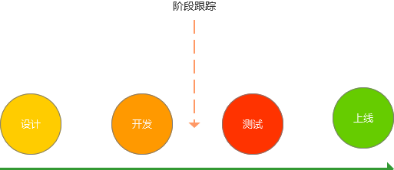

设计含：原型图设计，需求文档设计、UI设计、前端界面

## 产品设计流程

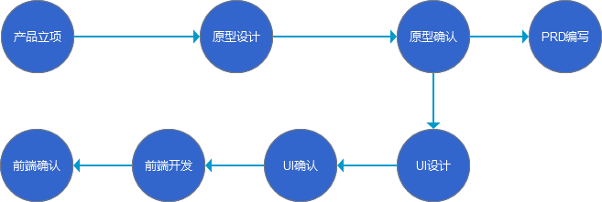

3.1产品立项

产品小组开会讨论产品立项：

3.1.1 讨论产品需求并分析产品主要功能点。

3.1.2 讨论并拟定产品交互体验与产品视觉体验。

3.1.3 工作周期计划编写与每周一例会。

3.2产品设计

使用Axure RP等工具对产品实现高保真的原型设计。

产品界面、功能不出现遗漏。

原型交互体验应满足贴近真实产品90%的效果

3.3产品原型确认

3.3.1产品原型是否满足需求功能。

  3.3.2产品原型交互体验评测。

3.3.3产品原型交互体验改进措施。

  3.3.4讨论对产品UI设计。

3.4产品UI设计与确认

3.4.1 UI与产品原型是否相符

3.4.2视觉效果是否满意

3.5产品前端设计与确认

3.5.1前端与原型保持一致性。

3.5.2前端与UI保持一致性。

3.5.3前端不足改进措施。

  3.6产品PRD编写

通过产品原型图例对产品进行功能性描述。

文档要在原型后开始撰写，撰写完开需求评审跟技术确定。

## 产品开发进度跟踪流程

  4.1产品开发沟通会议

4.1.1讲演产品：使用产品原型与PRD文档对产品进行讲演。

4.1.2需求沟通：对需求进行讨论。

4.1.3会议结束后需要记录会议上的讨论结果，会后需要根据结果修改需求和原型，会议结束后需要以邮件形式撰写发送会议纪要。

4.1.4结束后需要让技术同学安排开发，并且给到相应的工期（开发、测试、修bug）

4.1.5在开发的过程中的任何需求修改，都需要记录在需求文档中，并且把文档发出来，通知到位

4.2提交资料准备开发

产品部与技术部开完产品开发沟通会后，将原型（Axure RP），开发需求文档（PRD）等文件提交到技术部。

4.3产品开发追踪

产品部每周对产品开发进度进行追踪。根据不同产品的开发情况进行进度追踪，set好的时间点，按照开发进度，隔1-2天追踪一次大方向的开发。

## 产品测试流程

5.1 产品测试

根据产品PRD文档与产品测试用例对产品进行功能点测试。

使用压力测试、兼容性测试等手段对产品进行性能测试。

5.2 产品验收

产品通过功能测试及性能测试，测试人员给出总结报告，对该产品能否验收上线进行标示。

产品经理对产品进行主流程测试，如无其他问题，安排工程师进行更新。

## 产品改进流程

6.1 产品改进迭代原则

6.1.1 产品设计中提出新需求，可以对产品进行重新设计。

6.1.2 产品进入开发周期提出新需求，将新需求放入需求采集表中，再下一版本中进行设计。

6.1.3 产品在线生命周期需要大于30天以上，通过对用户使用数据的收集、内部需求收集，整理后启动对产品新版本进行迭代设计。

## 产品临时改动流程

7.1产品临时改动原则

在重大问题情况下（比如业务Bug、涉及财务问题、可引起用户与网站的纠纷问题等），可启动对产品进行临时改动（包含开发中的、上线中的产品）

7.2 产品改动流程

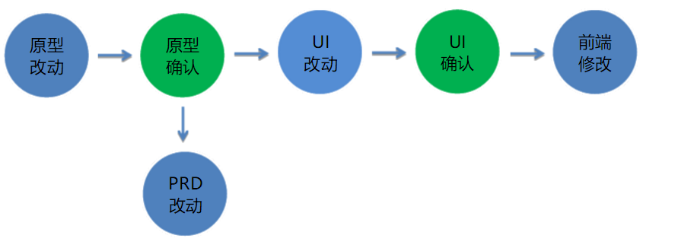

7.3 产品临时改动规则

产品除非严重影响使用，否则在工作时间内严禁更新、重启、改动一切后台服务、数据等功能。前端界面问题，可以斟酌更新。

产品一般问题需要改动的，可以在工作日内的晚上6点准时更新。期间界面更新不通知其他人员，有重大修复则需要通知其他部门人员。

## 产品更新流程规范

* 1. 更新时间与要求

每周的周一至周四下午6点之后更新（除特殊情况）

更新小问题与BUG可以不通告，更新版本最少提前半天邮件、钉钉通告给全公司人员。

每次更新需要最少部署一名测试人员、一名前端、一名后端人员进行维护，确保更新后半小时内不出问题。

更新任何资料需要经得产品经理同意，技术主管同意才可以更新

## UI设计规范

略，公司有自己规范的，你自己定或者参考~

## 技术部门对接规范

略，你们自己跟前端玩去。

## 部门活动规则

10.1部门聊天

部门内使用内部群聊，被通知@到的同学，请自觉回复“收到”、“好”、“知道了”等任意回复语句。如被@到的人员没有回复造成进度拖沓，延期等问题，所有责任由该人承担。

10.2 tower需求

10.2.1需求被指派，请在需求列表内回复“收到”等字眼作为标记。

10.2.2需求开始请点击开始按钮，完成后指派给下一个步骤的同事，完成、指派请在钉钉@对应的同事通知。

10.2.3被安排到的需求请尽快完成关闭，每天上下班都检查一次自己是否有需求被指派。

10.3工作日志

每个岗位的负责人请自己安排各自人员是否需要写日志，控制好开发时间。

10.4进度报告与追踪

原则上，产品经理不会追踪每位同事的开发进度，只会追踪负责人，负责人负责监控部门的工作进度，问到说不到的，部门负责人承担所有责任。

10.5 请假与工作安排

请假的同事请安排好对接的人员，并在钉钉群发布消息说自己请假了，谁负责对接的。

离开一段时间的同事同样。

如果不通知导致进度拖沓、延期，该人负责承担所有责任。